ASSUNTO :. REQUEIRO AO EXMO SENHOR PREFEITO LUIS GUSTAVO ANTUNES STUPP JUNTAMENTE COM A SECRETARIA COMPETENTE QUE SE REALIZE LIMPEZA E RECUPERAÇÃO DA PRAÇA VEREADOR CIRO BUENO NO JARDIM SBEGHEN REITERANDO INDICAÇÃO 177/2013.

DESPACHO

SALA DAS SESSÕES ____/____/_____

PRESIDENTE DA MESA

REQUERIMENTO Nº , DE 2013

SENHOR PRESIDENTE,
SENHORES VEREADORES,

Considerando que os problemas com a praça veem se arrastando desde o inicio do ano.
Considerando que este problema já foi apontado neste ano e que a resposta nos garantiu que o problema entraria no cronograma de obras a serem realizadas
Considerando ainda que até o presente momento a obra matéria da indicação ainda não foi realizada.

REQUEIRO a mesa após ouvir o douto plenário que se oficie o exmo Senhor Prefeito Luis Gustavo Antunes Stupp juntamente com sua Secretaria responsável que realize limpeza e recuperação da praça Vereador Ciro Bueno, no Jardim Sbeghen.
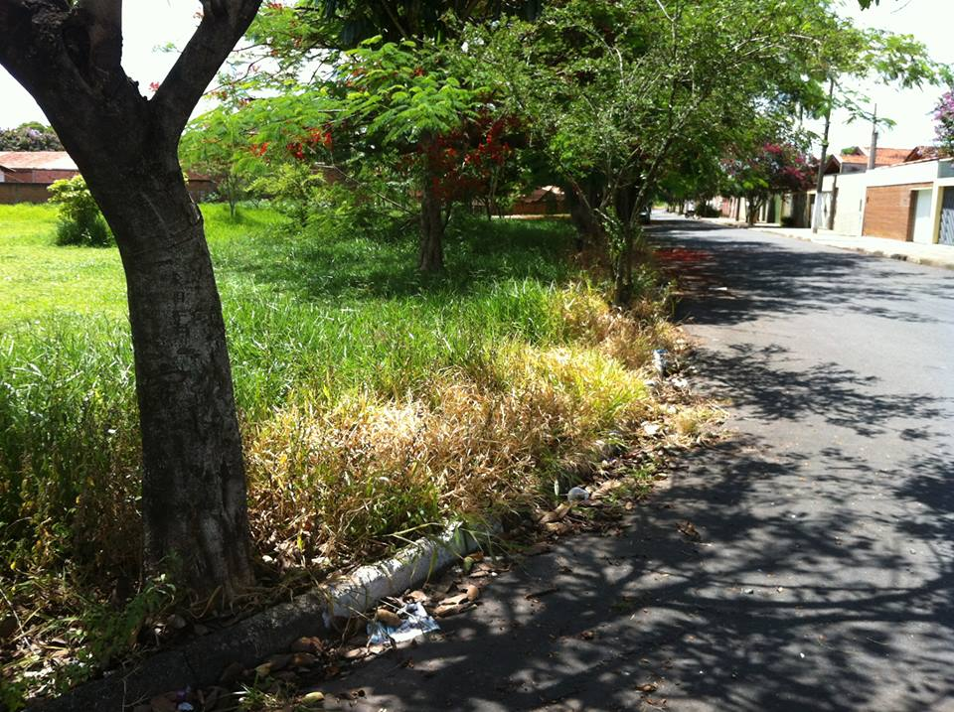
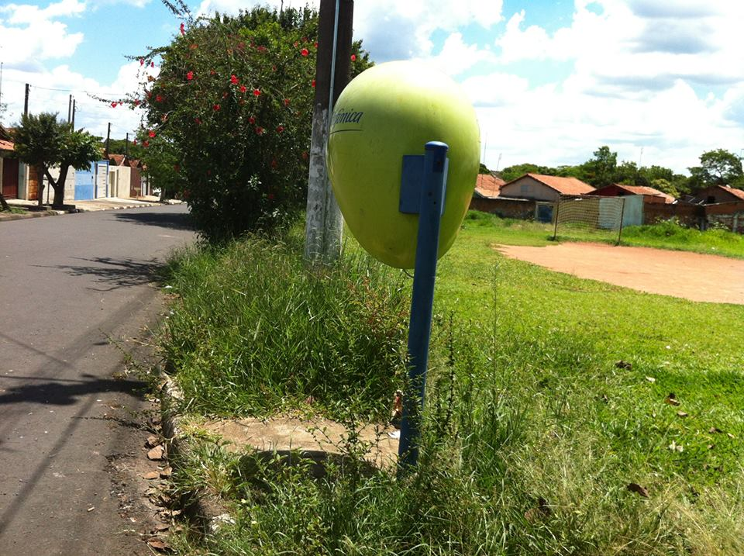

SALA DAS SESSÕES “VEREADOR SANTO RÓTOLLI”, aos 02 de Dezembro de 2013.

VEREADOR LUIS ROBERTO TAVARES

